ПУБЛИЧНЫЙ ОТЧЕТ ЗА 2011-2012 УЧЕБНЫЙ ГОД ФИЛИАЛА МБОУ УСАДСКОЙ СРЕДНЕЙ ОБЩЕОБРАЗОВАТЕЛЬНОЙ ШКОЛЫ ВЫСОКОГОРСКОГО МУНИЦИПАЛЬНОГО РАЙОНА РЕСПУБЛИКИ ТАТАРСТАН – «ЧЕРНЫШЕВСКАЯ СРЕДНЯЯ ОБЩЕОБРАЗОВАТЕЛЬНАЯ ШКОЛА ВЫСОКОГОРСКОГО МУНИЦИПАЛЬНОГО РАЙОНА РЕСПУБЛИКИ ТАТАРСТАН»

1.ОБЩАЯ ХАРАКТЕРИСТИКА ШКОЛЫ.

1.1 ИНФОРМАЦИОННАЯ СПРАВКА

Название ОУ (по уставу) - Филиал муниципального образовательного учреждения
Усадской средней общеобразовательной школы
Высокогорского муниципального района Республики
Татарстан-«Чернышевская средняя общеобразова-
тельная школа Высокогорского муниципального района
Республики Татарстан».
Организационно-правовая форма-муниципальное учреждение
Учредитель -Исполнительный комитет Высокогорского муниципального
района Республики Татарстан

Тип - общеобразовательное учреждение
Лицензия -Серия А № 299017 от 15.09.2008г., действительна
по 15.08.2011

Место нахождения ОУ: Высокогорский район дер.Чернышевка,
ул.Школьная,1
Юридический адрес: 422 710 РТ Высокогорский район с.Усады,
ул.Школьная,1
Фактический адрес : 422 710 РТ Высокогорский район дер.Чернышевка,
ул.Школьная,1
Заведующая Филиалом -Галиева Разия Гиндулловна, руководитель первой
квалификационной категории.
Количество учеников -100
Год основания -1989
Учебная неделя -6 дней, начальная школа-5 дней
Наличие второй смены -нет
Адрес сайта в Интернете-
Адрес электронной почты-Chernishevka@yandex.ru

Для организации образовательной деятельности имеется типовое одноэтажное здание, 1989 года постройки, расположенное по адресу: Республика Татарстан, Высокогорский район, деревня Чернышевка, улица Школьная, дом 1. Площадь здания составляет 1460 кв.м. Общее количество классов для проведения занятий учащихся – 12, компьютерный класс – 1, мастерская – 1, библиотека -1, административные и служебные помещения – 4.

1.2 МИССИЯ ШКОЛЫ

Современное образование предполагает решение задач по организации совместного
познания и улучшения окружающего мира.
Поэтому наша миссия – взаимодействие и сотрудничество детей и взрослых в формировании социально адаптированной личности.

1.3.Состав учащихся и педагогов
2011-2012 учебный году обучалось 100 учащихся из населенных пунктов: д.Чернышевка, д.Шушары, Д.Мамонино, д.Каймары, пос.Ильино. Нижеследующая таблица № 1 показывает уменьшение количества учащихся за три последних года.
Таблица № 1

 | К л а с с ы
Учебный год | 1 | 2 | 3 | 4 | 5 | 6 | 7 | 8 | 9 | 10 | 11 | всего
2009/  2010 | 10 | 19 | 7 | 12 | 14 | 9 | 8 | 11 | 15 | 6 | 0 | 111
2010/  2011 | 10 | 10 | 18 | 7 | 12 | 14 | 9 | 7 | 11 | 6 | 6 | 110
2011/  2012 | 9 | 10 | 10 | 18 | 6 | 12 | 12 | 8 | 8 | 3 | 6 | 100

Кадровый состав- 19 педагогов. Средний возраст- 42,5, средний стаж работы 20 лет
По квалификационным категориям: 5%учителей имеют -высшую категорию, 45% учителей - первую, имеется качественный резерв для пополнения рядов учителей высшей и первой квалификационных категорий.
По организации образовательного процесса и в соответствии с уровнями образовательных программ школа делится на три структурных подразделения: начальное общее образование (нормативный срок освоения – 4 года), 1-4 классы; основное общее образование (нормативный срок освоения – 5 лет), 5-9 классы; среднее (полное) общее образование (нормативный срок освоения – 2 года), 10-11 классы.
Высшим органом самоуправления в педагогическом коллективе является педагогический совет школы, который действует на основании Положения о педагогическом совете. В школе создан методический совет, который координирует основные направления работы М/О. В образовательном учреждении создано пять методических объединений (М/О):
- М/О классных руководителей;
- М/О учителей начальных классов;
- М/О учителей филологов;
- М/О учителей технологии, физкультуры, ОБЖ;
- М/О учителей точных и естественно-географических наук.
Методические объединения представлены в виде творческих групп, которые анализируют результаты нововведений в учебные программы, активно участвуют в процессе внедрения нового содержания образования для достижения целей модернизации.
В школе функционирует ряд общественных комиссий: профсоюзный комитет, комиссия по проверке организации питания, комиссия по охране труда, комиссия по контролю знаний по охране труда. Ежегодно разрабатывается план мероприятий по охране жизни и здоровья учащихся и технике безопасности.

Результаты образовательного процесса.
Результаты итоговой аттестации, анализ выполнения тестовых заданий и контрольных работ показывают, что все учащиеся школы осваивают стандарты образования. Систематизированные данные внутришкольного контроля ведутся в графиках, таблицах. Результаты внутришкольного контроля обсуждаются на совещаниях при директоре, педагогических советах. Анализ имеющихся материалов позволяет судить об учебных возможностях школьников и целенаправленно проводить коррекционную работу. Важный показатель результативности процесса обучения – возрастание количества школьников, обучающихся на «4» и «5»: 2004-2005 учебный год – 49%; 2005-2006 учебный год – 50%; 2006-2007 учебный год – 50%.
В школе отработан механизм отслеживания итогов успеваемости. На педсоветах вырабатываются конкретные рекомендации по совершенствованию работы педагогов. Регулярно осуществляется контроль за освоением обучающимися программного материала, диагностика качества знаний.

Сравнительный анализ успеваемости за три года.

Сравнительный анализ приведённых данных позволяет сделать вывод о некотором спаде качества знаний.
Это можно объяснить:
1) недостаточным уровнем работы по преемственности обучения;
2) ослабленным контролем за успеваемостью со стороны родителей на второй ступени обучения.
Успеваемость и качество знаний по школе несколько выше районных показателей.
Результаты итоговой аттестации в форме ЕГЭ показывают соответствие уровня и качества подготовки выпускников требованиям государственных образовательных стандартов.

Сравнительный анализ качества успеваемости по результатам ЕГЭ
по предмету «русский язык» (по количеству средних баллов)

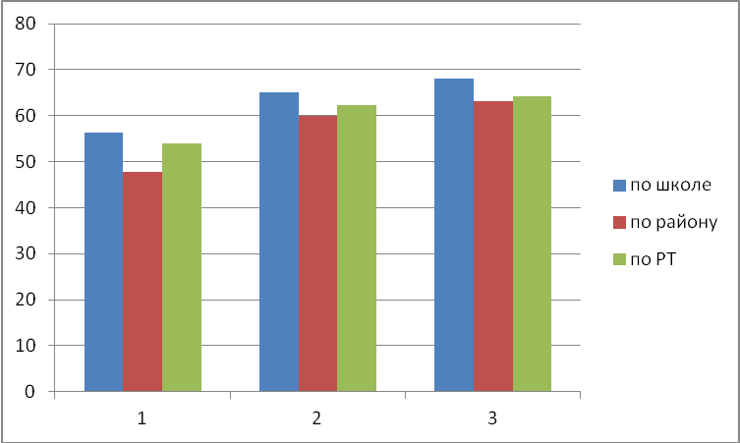
2008/2009г 2010/2011 2011/2012

Ежегодно (2009/2010год-нет выпуска XI класса) наши выпускники XI класса при сдаче ЕГЭ по предмету «русский язык» показывают результаты выше как районных, так и региональ-ных, что говорит о высокой профессиональной компетентности учителей русского языка.
Сравнительный анализ качества успеваемости по результатам ЕГЭ
по предмету «математика» (по количеству средних баллов)
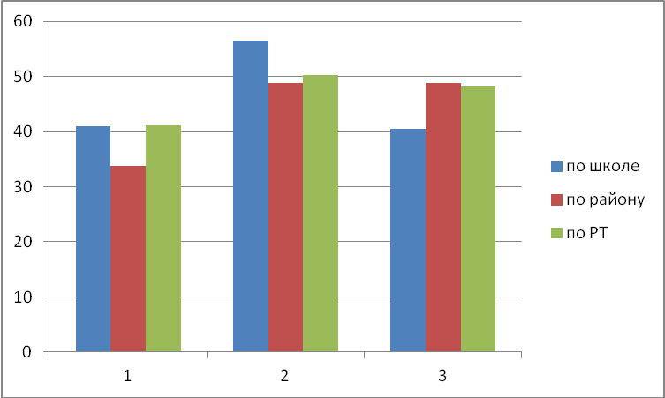
2008/2009 2010/2011 2011/2012

Спад показателя результатов итоговой аттестации по математике говорит о недоработке
в обучении и подготовке учащихся учителем математики и ослабленным контролем со стороны администрации школы, что дает основание для постановки задачи в данном направлении на 2012-2013 учебный год.

Сравнительный анализ качества успеваемости по результатам ЕГЭ по предмету «обществознание» (по количеству средних баллов)
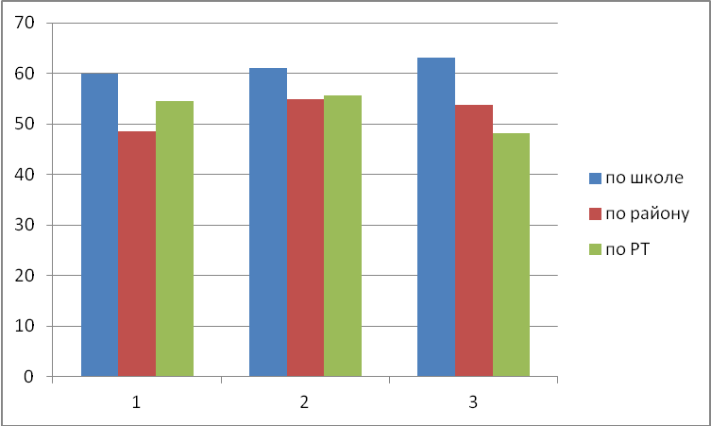
2008/2009г 2010/2011 2011/2012

В течение трех последних лет (2009/2010год-нет выпуска XI класса) учащиеся-выпускники XI класса выбирают для сдачи ЕГЭ предмет «обществознание» и доказывают качество знаний показателями баллов, выше средних как по району, так и по РТ

Сравнительный анализ поступления выпускников в ВУЗы и ССУЗы.
Одним из показателей качества работы педагогического коллектива является поступление выпускников в ВУЗы и ССУЗы.

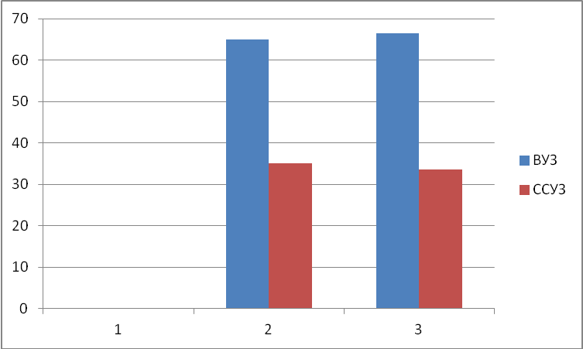
2008/2009-нет 2010/2011 2011/2012
выпуска 11 класса

Ежегодно обучающиеся занимают призовые места в районных предметных олимпиадах и участвуют в республиканских.

Результаты олимпиад показывают, что педагогический коллектив проводит определенную работу по развитию интереса к предметам, осуществляет индивидуальный подход к одарённым и способным учащимся. Это позволяет развивать интерес учащихся к предметам во внеурочной деятельности, расширять их кругозор, развивать интеллектуальные способности. Но сравнительная статистика показывает снижение командного места среди средних школ района, что ставит проблемный вопрос для анализа и поиска решения. Организация образовательного процесса.
Учебный план разработан на основе Закона об образовании, приказа МО и Н РТ от 07.06.2006 №1255/6 «Об утверждении Базисного учебного плана общеобразовательных учреждений РТ» с учётом языка обучения, распорядка работы школы, объёма и особенностей реализуемых программ. Учебный план утверждён директором школы, согласован с отделом образования исполнительного комитета Высокогорского муниципального района Республики Татарстан. Максимальный объём учебной нагрузки обучающихся соответствует максимально допустимому количеству часов с учётом учебной недели. Учебный план состоит из инвариантной и вариативной части. Инвариантная часть составлена в соответствии с Базисным учебным планом и обеспечивает выполнение требований государственных образовательных стандартов. С 01.09.2012г. учащиеся 1 класса обучаются по ФГОС НОО.
Обеспечение условий безопасности.
В школе разработан план мероприятий по охране жизни, здоровья учащихся и технике безопасности, план оперативно-профилактических мероприятий по предупреждению терроризма, план по обеспечению противопожарной безопасности. В образовательном учреждении за последние три года нет случаев травматизма детей, вызванного условиями обучения. Этому способствуют беседы, лекции на данную тему, уроки ОБЖ в каждом классе, практические занятия по предупреждению травматизма, по эвакуации из здания, по отработке поведенческих моделей в экстремальных ситуациях. Уроки ОБЖ проводятся квалифицированным педагогом, материальная база предмета обеспечена. Преподаватель ОБЖ на своих уроках ориентирует каждого ученика на его уникальность и самобытность, как субъекта собственной жизни. Он обучает ребят основам безопасности жизни, широко пропагандируя им системы оздоровления организма, способы выхода из стрессового состояния, способы восстановления сил, основы рационального питания.

Сохранение и укрепление здоровья субъектов образовательного учреждения.
Работа школы в режиме школы полного дня способствует защите обучающихся от перегрузок. В школе ведётся работа по сохранению физического и психического здоровья обучающихся. Формы работы по данному направлению:
- формирование здорового образа жизни во время уроков, на классных часах, внеклассных мероприятиях;
- работа по предупреждению утомляемости глаз на уроках, регулярное проведение дыхательной гимнастики;
- физкультурные минутки на уроках, упражнения для снятия психоэмоционального напряжения;
- валеологические приёмы и упражнения на уроках;
- проведение подвижных игр на свежем воздухе во время больших перемен;
- выполнение профилактических мероприятий (профилактика ОРВИ, нарушений осанки и т.д.);
- чёткое соблюдение санитарно-гигиенических норм;
- чёткое соблюдение режима проветривания;
- 100% охват учащихся горячим питанием;
- совместная работа учителей, учащихся и родителей по формированию здорового образа жизни;
В школе имеются спортивный зал (площадь 200 кв.м), оборудованный необходимым инвентарем
Одной из важнейших задач школы в соответствии с целями современной реформы образования в России является сохранение и укрепление здоровья учащихся. Эта работа является приоритетным направлением в деятельности нашей школы. Педагогический коллектив школы чётко осознаёт, что эффективность учебного процесса во многом определяется степенью учёта физических и психологических особенностей детей. Здоровье, которое понимается как интегральная характеристика развития, как высокий уровень адаптированности к среде, рассматривается нами как основной фактор, определяющий эффективность обучения. Только здоровый ребёнок способен успешно и в полной мере овладеть школьной программой. Результативность реализации здоровьесберегающих и здоровьеформирующих технологий при осуществлении учебно-воспитательного процесса – динамика состояния здоровья обучающихся за три последних учебных года – положительная. В школе уменьшился процент учащихся, пропускающих уроки по болезни: с 4% (2006-2007 учебный год) до 2 % (2009-2010 учебный год

Динамика состояния здоровья

Для обеспечения сохранения и укрепления здоровья субъектов образовательного процесса необходимо реализовать в программе развития школы три направления:
1. Обеспечение сохранения и укрепления здоровья ученика.
2. Обеспечение формирования здоровьесохраняющих культурных традиций семьи.
3. Обеспечение здоровьесохраняющей деятельности педагога.
Спортивно-оздоровительная работа школы направлена на пропаганду здорового образа жизни и внедрение физической культуры в жизнь каждого ученика. В школе успешно реализуется программа «Здоровье школьников», которая ставит целью создать условия, позволяющие сохранить, улучшить здоровье учащихся и обеспечить успешность их обучения; активизировать инновационную деятельность участников образовательного процесса. В соответствии с целью определены задачи программы: систематически проводить мониторинг динамики здоровья и психофизического состояния учащихся; сформировать у учащихся, учителей и родителей осознание необходимости заботиться о здоровье, заинтересованное отношение к укреплению своего здоровья, овладению теоретическими знаниями и практическими навыками по развитию физических качеств; внедрять методические рекомендации, индивидуальные программы по коррекции здоровья для каждого учащегося. Каждым классным руководителем нашей школы создаётся банк данных о здоровье учащихся, ведётся систематическое наблюдение за здоровьем детей. На каждого ученика заведён паспорт здоровья. В образовательном учреждении организована работа 2 спортивно-оздоровительных кружков, в которых заняты более 30% учащихся. Традиционными в школе являются общешкольные соревнования по волейболу, футболу, баскетболу, лыжам, шашкам, настольному теннису, спортивному ориентированию. Школьные команды по волейболу, лёгкой атлетике являются сильнейшими в районе. Прочно вошли в традицию ежемесячные Дни Здоровья, проводимые на свежем воздухе. В школе работает комиссия учкома по организации спортивно-оздоровительной работы. В 2000 году школе выдано Свидетельство Министерства образования Республики Татарстан «Школа, содействующая здоровью, бронзового уровня».

Кадровые ресурсы.
Образовательное учреждение укомплектовано преподавателями согласно штатному расписанию полностью. Вакансий нет. Педагогический коллектив состоит из 19 педагога, из них 15 имеют высшее образование,1-неполное высшее, 3 – средне-специальное. По итогам аттестации 1 педагог имеют высшую квалификационную категорию, 8 – первую квалификационную категорию. По наградным знакам: один учитель имеет знак «Заслуженный работник общего образования Российской Федерации»,один учитель –«Отличник народного образования».
В педагогический коллектив школы два года назад гармонично влились два молодых специалиста: учитель математики и информатики и учитель английского языка, которая, закончив ВУЗ с отличием получила грант «Молодой учитель».
Особое внимание уделяется вопросам повышения профессионального уровня педагогических кадров. Этому способствует отлаженная система научно-методической работы, направленная на теоретическое и практическое овладение учителями методики преподавания по новым стандартам (ФГОС НОО), также новыми информационными (компьютерными) и групповыми (метод проектов) технологиями, а также, здоровьесберегающими технологиями обучения. В школе систематически отслеживаются личностные достижения педагогов.
За последние 5 лет все штатные учителя школы прошли переподготовку в различных её формах, дополнительно 2 педагога окончили компьютерные курсы по программе «Intel. Обучение для будущего», 3 педагога обучались на базе компьютерного лагеря «Байтик» при Высокогорском компьютерном центре

Современные образовательные технологии, применяемые в Чернышевской средней школе.
1. Здоровьесберегающие технологии.
2. Информационно-коммуникативные технологии.
3. Развивающее обучение.
4. Проектные методы в обучении.

Эффективность внедрения современных образовательных технологий
(на примере отдельных технологий).
Название технологии. Уровень готов-ности педагогов к её использованию. | Количество педагогов, использующих данную техно-логию в системе. | Предметы, на которых используется данная технология. | Эффективность использования данной технологии
Проектная технология Уровень готовности: 90% | 70% учителей | Английский язык, экология, информатика, математика, история, физика, русский язык и литература, татарский язык и литература, технология, предметы в начальной школе | - проектное обучение создаёт положительную мотивацию для самообразования;  -способствует повыше-нию ученического фактора в организации обучения.
Информационно-коммуникативные технологии  Уровень готовности: 60% | 60% | Математика, информатика, физика, химия, биология, экология, астрономия, история, география, английский язык, русский язык и литература, татарский язык и литература, ОБЖ, технология, начальные классы. | Использование ИКТ  -расширяет межпредметные связи;  -способствует удовлетворению потребности в обучении правилам и навыкам навигации в информационном пространстве.

Совершенствование воспитательной работы.
Воспитание является важным звеном целостного образовательного процесса. Приоритетным направлением при этом является забота о физическом, психическом и нравственном здоровье детей. Результатом всей работы школы должен стать молодой человек, воспитанный как личность и индивидуальность, ориентированный на творчество, на самопознание и самовоспитание, на вечные абсолютные ценности, с чувством гражданина, политической культуры, с духом свободы и демократии, личным достоинством. Работа педколлектива школы, направленная на достижение поставленной цели, строится на основе диагностики, коррекции деятельности, на отборе и реализации наиболее действенных форм воспитательной работы. Большая часть педагогического воздействия на ребёнка – это профилактическая работа: вовлечение учащихся в кружки, секции.
- Охват учащихся школы дополнительным образованием.
В школе имеется нормативно-правовая база, регламентирующая воспитательный процесс. Ведётся социальный паспорт школы, собираются информационно-статистические материалы. Вопросы воспитательного процесса рассматриваются на педагогических советах, совещаниях при директоре, заседаниях школьного методического объединения классных руководителей. Методическая работа с классными руководителями осуществляется на основе принципа индивидуального подхода к педагогам. Используются диагностические карты для изучения воспитательной работы. На основе полученных данных строится работа семинаров. В школе осуществляется систематическое отслеживание состояния воспитательной работы с обучающимися: анкетирование учащихся, учителей, родителей, опросы общественного мнения по наиболее значимым событиям жизни школы, отчёты, творческие отчёты.

В школе организована профилактическая работа по предупреждению асоциального поведения обучающихся: работает Совет по профилактике безнадзорности и правонарушений. Дети, склонные к асоциальному поведению, находятся под постоянным контролем членов Совета и администрации школы.
Важным направлением в воспитательной деятельности школы является обеспечение условий для участия семей в воспитательном процессе, развитие сети родительских общественных объединений, привлечение родителей к участию в управлении школой. Мы рассматриваем родителей как ведущих экспертов образовательной системы школы. Их мнение, их оценочные суждения о качестве образования и педагогическом потенциале учителей обязательно учитываются при аттестации педагога. Одним из показателей эффективности работы школы является удовлетворённость родителей её деятельностью. Об этом говорят данные анкетных опросов. Тот факт, что подавляющее большинство родителей относятся к школе, как к учебному заведению, которое «лучше, чем другие школы», говорит о том, что те инновации, которые проводятся коллективом школы как нельзя лучше воспринимаются родителями.
Родители наших учащихся и выпускники школы принимают активное участие во всех школьных мероприятиях и делах. Отзывы родителей и выпускников являются свидетельством их благодарности педагогическому коллективу школы за умелую организацию учебно-воспитательного процесса.

